(Preberi spodnji tekst in ga prepiši ali zalepi v zvezek.)

OBLIKA ZEMLJE

Dolgo časa so ljudje verjeli, da je Zemlja ploščata:
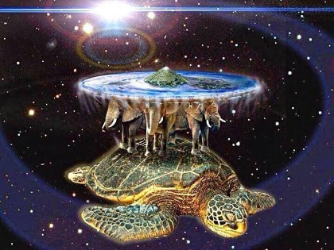
Dokazi, da Zemlja ni ploščata:
- Pomorščak Magellan (16. st.) je obplul svet in s tem dokazal, da je Zemlja res okrogla.
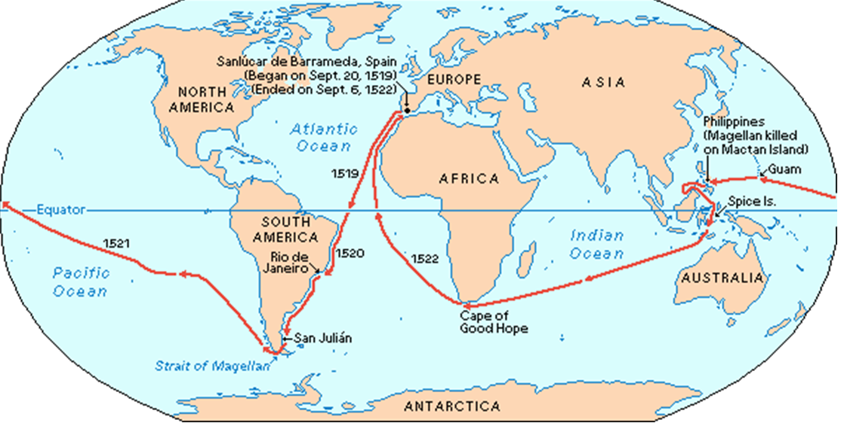
- Danes pa lahko Zemljino okroglo obliko dokažemo s satelitskimi posnetki.
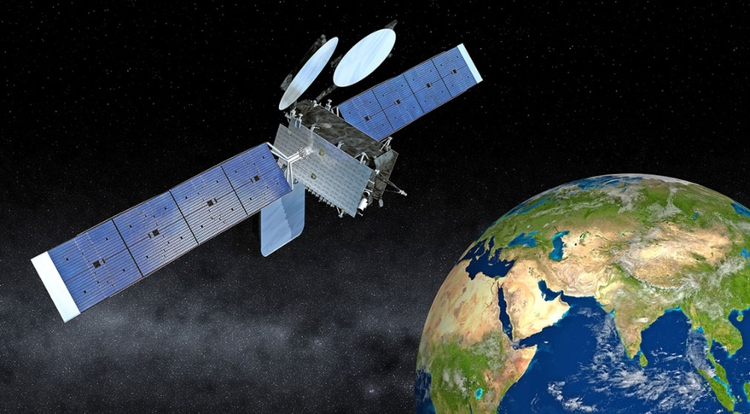
- Zemljino obliko lahko vidimo tudi iz fotografij, ki so jih posneli astronavti – potniki vesoljskih plovil.
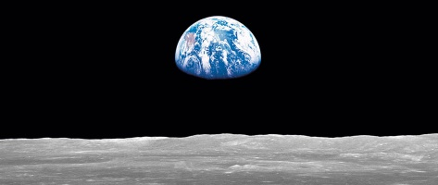
- Če na morju opazujemo približevanje ladje - najprej vidimo samo zgornji del ladje, ko se dovolj približa, pa jo vidimo v celoti (če bi bila Zemlja ravna, bi ladjo videli v celoti).
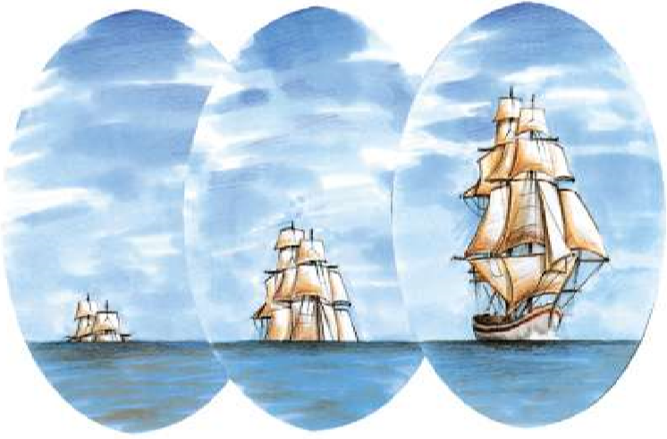
Zemlja je okrogla, a ni popolna krogla (na ekvatorju je izbočena, na tečajih pa sploščena). Njena oblika se imenuje geoid.
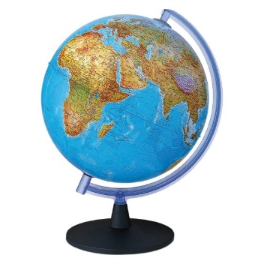
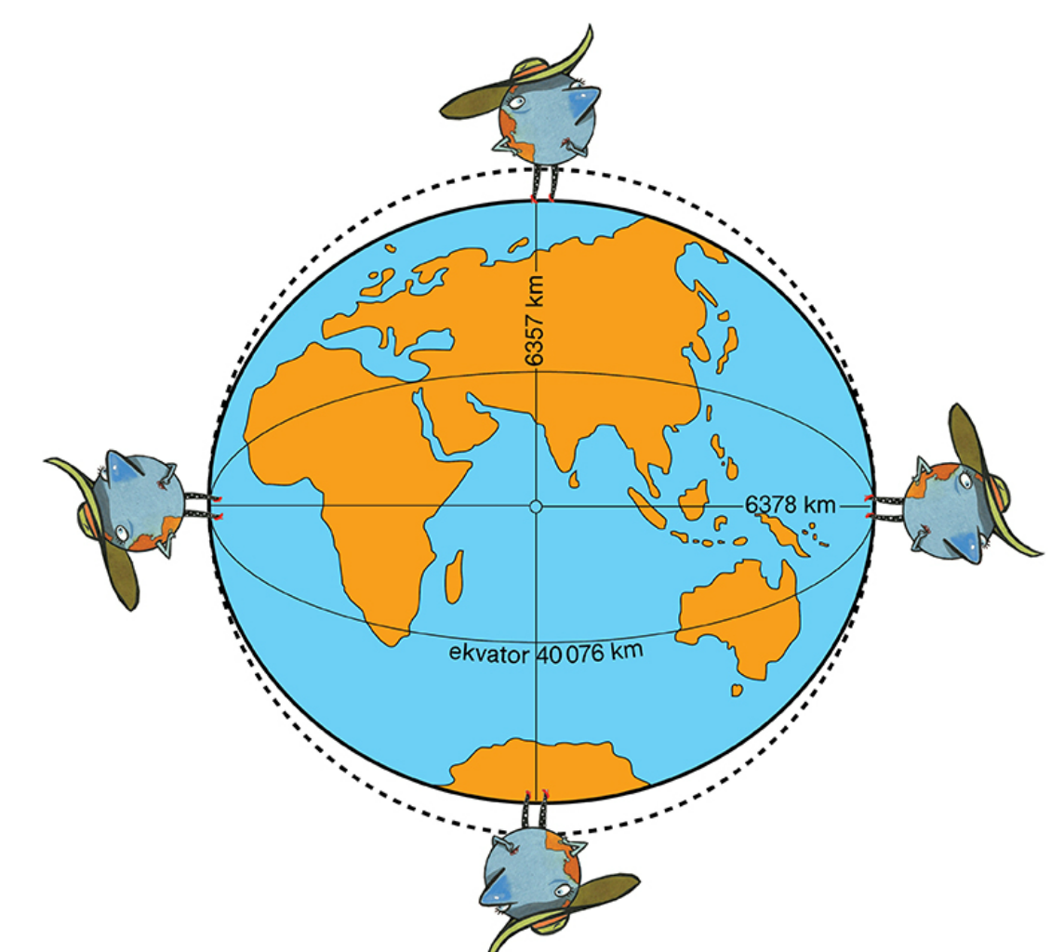
Model, s katerim prikazujemo obliko Zemlje, imenujemo globus.
Gravitacijska sila/sila teže/privlačna sila Zemlje/privlačnost vse predmete privlači k središču Zemlje, zato imamo občutek, da povsod na Zemlji stojimo pokonci. Predmeti na drugi strani Zemlje pa ne padejo v vesolje. Teža predmetov je odvisna od mase telesa. Planeti z večjo maso imajo tudi večjo privlačnost.
Notranjost Zemlje proučujemo s pomočjo širjenja potresnih valov in računalniškimi simulacijami.

ZGRADBA ZEMLJE
Oglej si posnetek: https://www.youtube.com/watch?v=faXNNHcyXXk

Spodnjo skico preriši/zalepi v zvezek.

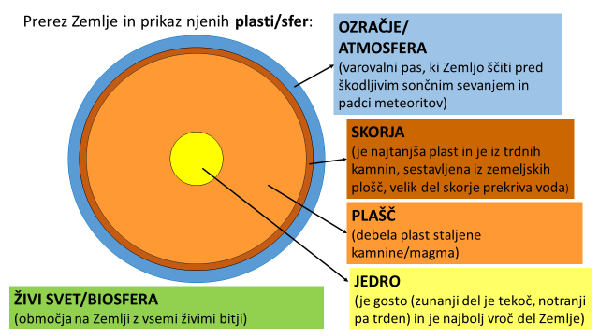
Dopolni tudi geografski slovarček v zvezku:
OZRAČJE/ATMOSFERA – Zemljin varovalni plašč, ki preprečuje sončno sevanje in padce meteoritov
GRAVITACIJSJA SILA (TEŽA) – privlačna sila , ki vpliva na obliko in gibanje nebesnih teles
RAČUNALNIŠKA SIMULACIJA – umetno ustvarjanje določenih razmer s pomočjo računalnika
GEOID – oblika Zemlje (nepravilna krogla - sploščena na polih in izbočena na ekvatorju)
EKVATOR – najdaljši vzporednik
GLOBUS – pomanjšan okrogel model Zemlje

NALOGA ZA TISTE, KI RADI USTVARJATE (ni obvezna):
Uporabi domišljijo in nariši oz. izdelaj model Zemlje, s katerim boš prikazal:
- kakšno obliko ima Zemlja in
- iz katerih plasti je sestavljena.

Lahko si pomagaš z naslednjimi sličicami:
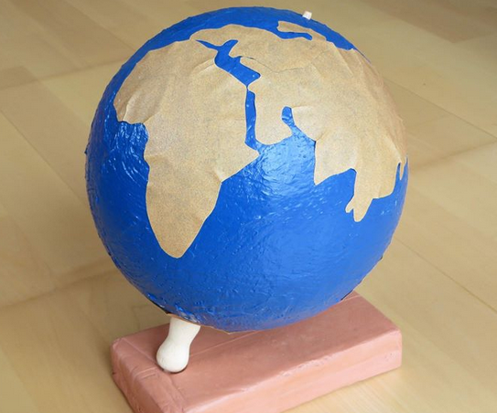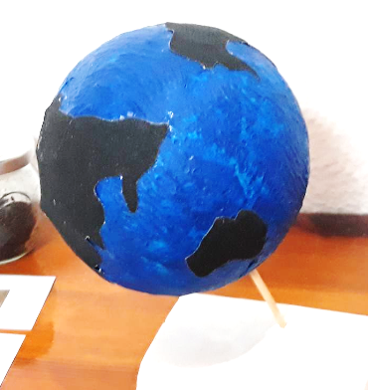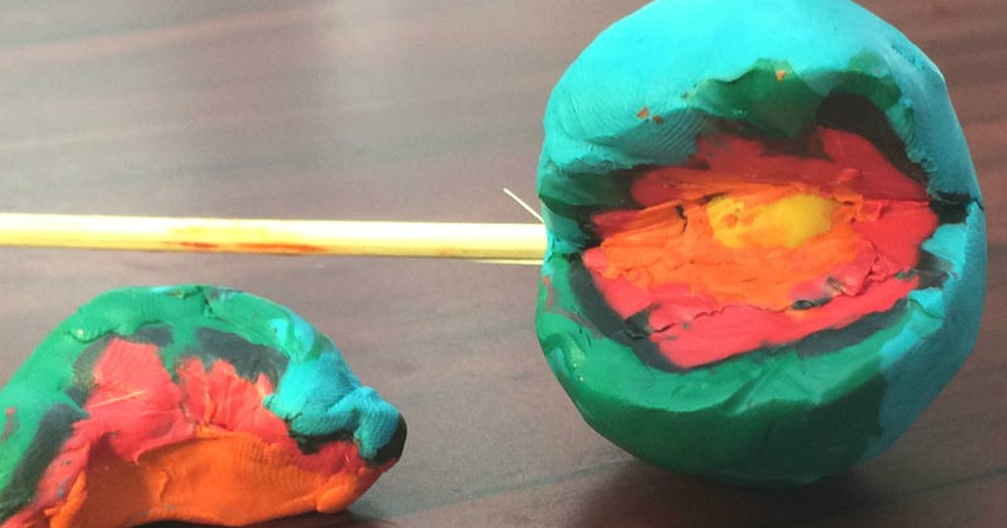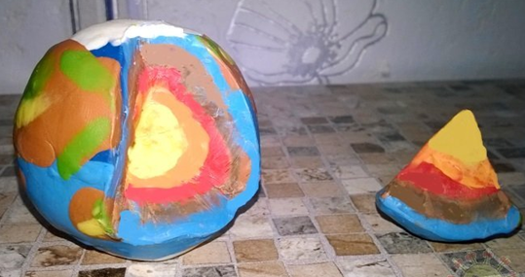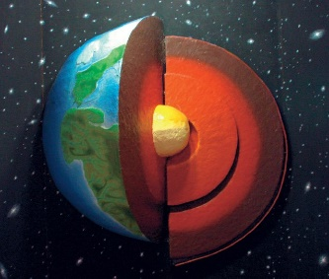
Svoj izdelek lahko fotografiraš in fotografijo pošlješ na e-naslov: vesna.jurac2@guest.arnes.si
Najlepše in najizvirnejše izdelke bomo objavili na šolski spletni strani.

